ДЕРЖАВНИЙ УНІВЕРСИТЕТ ТЕЛЕКОМУНІКАЦІЙ (м. Київ)
Кафедра інженерії програмного забезпечення

Дисципліна
«Емпіричні методи програмної інженерії»

Лабораторна робота № 2
«Знаходження основних показників вибірки. Міри центральної тенденції (МЦТ). Міри мінливості (ММ) »

Виконав:Горбань А.М.
Група - ППЗ-21
Форма навчання - Заочна
Спеціальність - ІПЗ

Перевірила:___________
Оцінка - ___________

1. Побудувати статистичний розподіл вибірки, записати емпіричну функцію розподілу та обчислити такі числові характеристики:
- вибіркове середнє;
- вибіркову дисперсію;
- підправлену дисперсію;
- вибіркове середнє квадратичне відхилення;
- підправлене середнє квадратичне відхилення;
- розмах вибірки;
- медіану;
- моду.
Вибірка задана рядом 11, 9, 8, 7, 8, 11, 10, 9, 12, 7, 6, 11, 8, 7, 10, 9, 11, 8, 13, 8.
F₄₀(x <= 6) = 0; F₄₀(6< x <= 7) = 1/20 = 0,5;
F₄₀(7< x <= 8) = (1+3)/20 = 0,2; F₄₀(8< x <= 9) =(4+5)/20 = 0,45;
F₄₀(9< x <= 10) = (9+3)/20 = 0,6; F₄₀(10< x <= 11) = (12+2)/20 = 0,7;
F₄₀(11< x <= 12) = (14+4)/20 = 0,9; F₄₀(12< x <= 13) = (18+1)/20 = 0,95;
F₄₀(x > 13) = (19+1)/20 = 1;
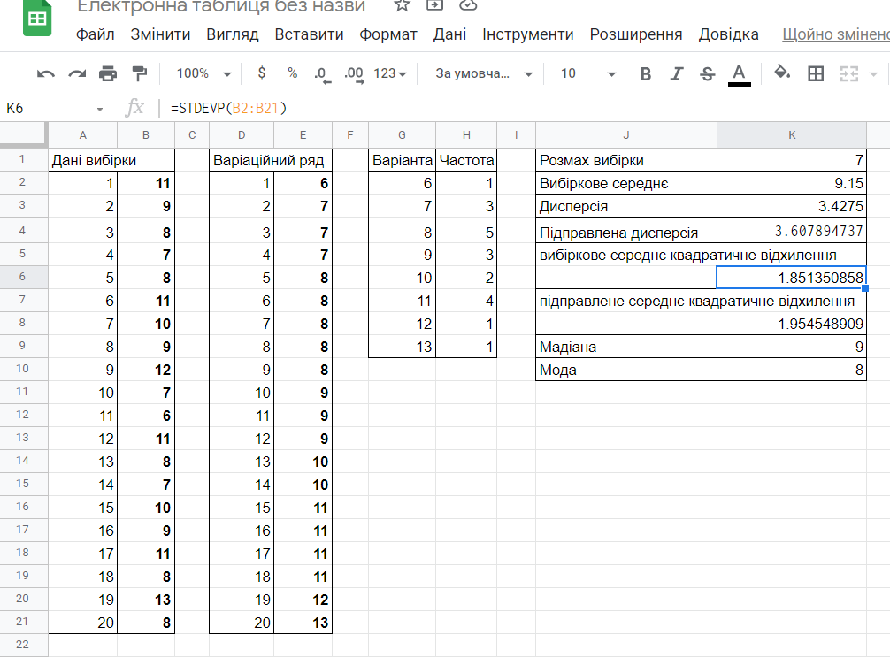
2. Написати програму, що генерує випадкову послідовність даних з (N +10) елементів, які набувають значень із набору ( 1, 2, 3, …., (N+1)). Тут N – номер студента у журналі старости. Розподіл рівномірний. Вивести початкову та впорядковану послідовність. Обчислити моду, медіану, середнє арифметичне сукупності. Обчислення кожної з цих величин має бути реалізоване у вигляді окремого блоку програми (функції/процедури/класу/методу класу залежно від використовуваного середовища для виконання робіт).
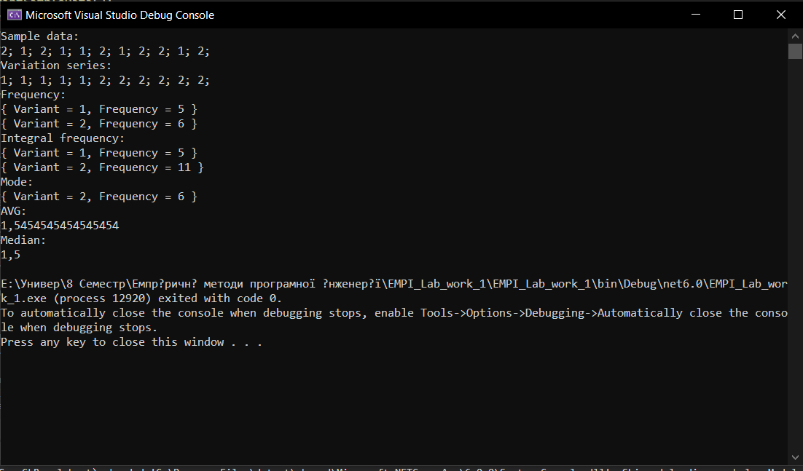
Результат роботи програми:

Вихідний код:
Вихідний код програми можна завантажити за посиланням
https://github.com/whiteman1989/EMPI_Lab_work_1

var sample = new Sample();
sample.PrintSampleData();
sample.PrintVariationSeries();
sample.PrintFrequency();
sample.PrintIntegralFrequency();
sample.PrintMode();
sample.PrintAvg();
sample.PrintMedian();

public class Sample
{

#region Properties: Private

List<int> _numsInSample = new List<int>();
private readonly static int _numberInGroup = 1;

#endregion

#region Constructors: Public

public Sample()
{
var random = new Random();
for (int i = 0; i < _numberInGroup + 10; i++)
{
_numsInSample.Add(random.Next(_numberInGroup + 1)+1);
}
}

#endregion

#region Methods: Public

public void PrintSampleData()
{
Console.WriteLine("Sample data:");
_numsInSample.ForEach(n => Console.Write(n+"; "));
Console.WriteLine();
}

public void PrintVariationSeries()
{
Console.WriteLine("Variation series:");
_numsInSample.Sort();
_numsInSample.ForEach(n => Console.Write(n + "; "));
Console.WriteLine();
}

public void PrintFrequency()
{
Console.WriteLine("Frequency:");
_numsInSample.GroupBy(n => n)
.Select(group => new
{
Variant = group.Key,
Frequency = group.Count()
}).ToList().ForEach(f => Console.WriteLine(f));
}

public void PrintIntegralFrequency()
{
Console.WriteLine("Integral frequency:");
var feqSum = 0;
_numsInSample.GroupBy(n => n)
.Select(group => new
{
Variant = group.Key,
Frequency = (feqSum += group.Count())
}).ToList().ForEach(f => Console.WriteLine(f));
}

public void PrintMode()
{
Console.WriteLine("Mode:");
var mode = _numsInSample.GroupBy(n => n)
.Select(group => new
{
Variant = group.Key,
Frequency = group.Count()
}).MaxBy(f => f.Frequency);
Console.WriteLine(mode);
}

public void PrintAvg()
{
Console.WriteLine("AVG:");
Console.WriteLine(_numsInSample.Average());
}

public void PrintMedian()
{
decimal median = 0m;
Console.WriteLine("Median:");
if (_numsInSample.Count % 2 != 0)
{
median = ((decimal)_numsInSample.ElementAt(_numsInSample.Count / 2 - 1) +
(decimal)_numsInSample.ElementAt(_numsInSample.Count / 2))/2;
}
else
{
median = _numsInSample.ElementAt(_numsInSample.Count / 2 - 1);
}
Console.WriteLine(median);
}

#endregion

}

